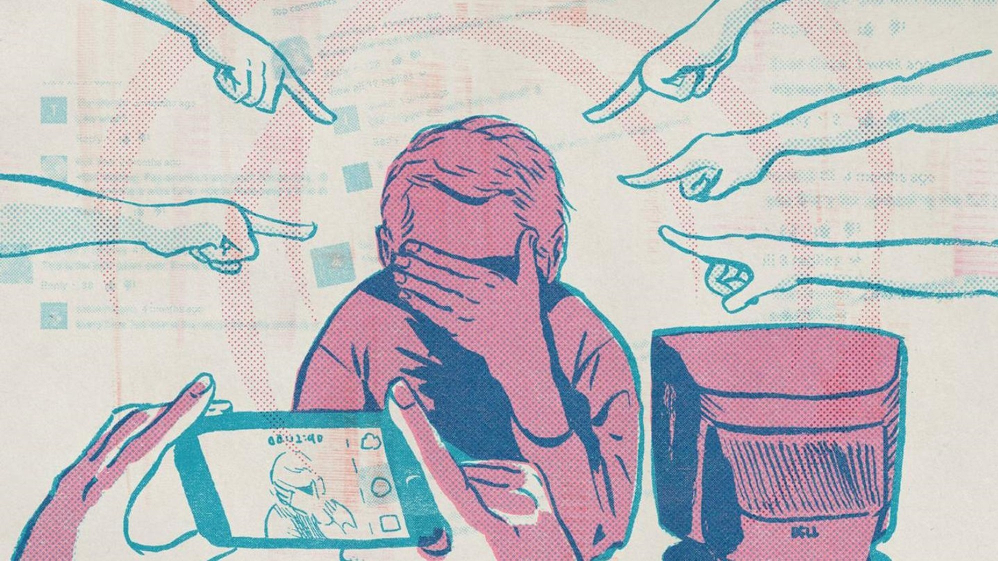
РЕКОМЕНДАЦИИ
по борьбе с буллингом для родителей детей с ограниченными возможностями развития
6. Снять с ребенка чувство
вины, если его начали
«травить».
успокойте:
Поддержите
и
«Хорошо,
что
ты мне всё рассказал! Я
тебе верю. Ты не виноват в том, что случилось. Я те- бе помогу».
7. Рассказывайте ребенку истории о людях, которые преодолевают в своей жиз-
ни
Ему
различные трудности.
нужно
понимать,
что
он далеко не единственный,

- Относитесь к своему ребёнку как к обычному. Если ему нуж- на физическая помощь, это не значит, что он не может быть по- лезен в чём-либо другом, ведь аб- солютно самодостаточных людей в мире не существует.
- Помогите своему ребёнку от- крыть его таланты и приложите все усилия, чтобы он смог их развивать.
- Поощряйте его общитель- ность со здоровыми сверстни- ками. Расскажите, что предстоит взаимодействовать с самыми раз- ными людьми и ему надо учиться общаться со всеми.
- Учите ребёнка ждать от жиз- ни лучшего, развивайте его оп- тимизм и положительное отно- шение к жизни. Только так в дальнейшем он сможет найти своё место в обществе
Список используемых источников

- Гребенкин Е.В. Профилактика агрессии и насилия в школе». Ростов-на-Дону: Феникс» 2006.
- Кривцова С.В. Буллинг в школе VS сплоченность неравно- душных. М., 2011.
- Курбатова Т.Н. Психология агрессии. СПб.: Хамелеон, 2004.

